Microsoft Access
تعريفات مهمة جــــــــــــــداً
تعريف قاعة البيانات: The Database
هى تجميع منظم لكميه كبيرة من البيانات يتم ادخالها بطريقه منظمه داخل جداول سليمة للحصول على معلومات بطريقة سريعة وسهلة.
ولابد أن تكون البيانات المجمعة ذات صله مشتركه فليس من الممكن ان نجعل فى جدول واحد بيانات تتحدث عن دورة "ICDL" و فى نفس الجدول نتائج امتحانات طلبة داخل كلية ما.
العلاقات Relationships
تستخدم العلاقات للربط بين جدولين أو أكثر لإمكانية الحصول علي البيانات المطلوبة بسهولة فمثلا أسماء الطلاب في جدول ونريد الحصول علي بيانات طالب بأكملها بدون الرجوع إلي الجدول الثاني فالعلاقات تقوم بهذة الوظيفة
**-أنواع العلاقات:.
- علاقة One – One
مثال :- علاقة رئيس قسم معين فكل قسم له رئيس واحد و كل فرد يرأس قسم واحد فقط .
2- علاقة One - Many
مثال:- في جدول الأقسام كل قسم به مجموعة من الموظفين و كل موظف يسجل بقسم واحد فقط.
4-علاقة Many – Many
وهذه العلاقة يصعب التعامل بها مع الحقول داخل قاعدة البيانات عند عمل العلاقات وعمليات استرجاع البيانات و تتسبب في تكرار البيانات مما يزيد حجم قاعدة البيانات دون حاجه لهذا.. لهذا يتم كسرها بجدول وسيط وتحويلها إلي علاقة (One-Many).
تعريف الجدولTable
الجدول يحتوي علي مجموعة من البيانات عن موضوع معين,فالجداول هى اهم عناصر قاعدة البيانات فهى الأساس الذى تبنى عليه العناصر الاخرى و تتكون الجداول من الحقول Fields) (Columns و السجلات(Rows / Records ) اهميه الجدول ان العناصر الاخرى تقوم بناء علية اى انه فى الغالب اول شئ نقوم بانشاءة فى قاعدة البيانات هو الجدول.
******************************
- بعد فتح البرنامج من قائمة Start ثم All Programs ثم نختار Microsoft Access سيظهر لنا نافذة البرنامج نختار منها Blank Database وسوف يسألك عن مكان حذف و أسم قاعدة البيانات .
- سوف يتم التعامل مع أربع عناصر في قاعدة البيانات وهم :-
1- Tables ( الجداول و هي الوحدة الأساسية لقاعدة البيانات ) .
2- Queries ( الأستعلامات و تستخدم في أسترجاع جزء أو كل البيانات من جدول معين بشرط أو بدون).
3-Forms ( النماذج و تستخدم في عمل نافذة ( شكل معين ) لأدخال البيانات إلي الجدول أو الأستعلام ) .
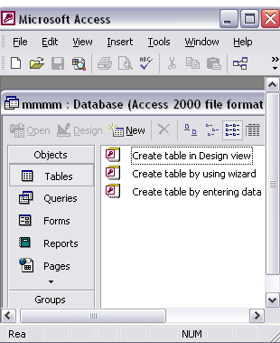
4- Report ( التقارير و تستخدم في أخراج البيانات المسجلة علي ورق ) .
- وسوف يظهر لك الشكل المقابل وتوجد طرق مختلفة لأنشاء الجداول و الأستعلامات و النماذج و التقارير و من هذه الطرق :-
1- Design :- بعد الضغط علي كلمة Tables التي في يسار النافذة نختار كلمة من شريط الأدوات أو نختار ثم نختار Design View أو نختار Create Table in Design View.
( لاحظ هذه الخطوات يتم تنفيذها علي العناصر السابقة النماذج , الأستعلامات, التقارير ).

- By Wizard :- المعالج وهو عبارة عن نافذة سو تظهر لك و سوف تسير مع الخطوات و الأوامر بمعني ( Next,Next,Finish) و نختارها من Create Table By Wizard أو من و نختار Table Wizard .

وسوف يظهر لنا الشكل التالي بعد أختيار أمر Design :-
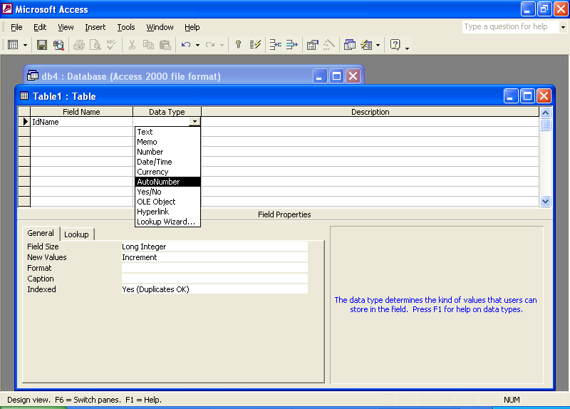
نكتب هنا أسم كل عمود
هذه الخصائص الخاصة بكل عنصر
نكتب هنا نوع البيانات الخاصة بكل عمود

بعــض الخصـــــائص المـــــــهمة.
1- حجم الحقل "Size" من Field Properties نكتب أمام المربع النصي Field Size حجم الحقل المناسب لما يحتويه من بيانات.
** ملحوظة هامة:. عند تحديد حجم الحقل مثلا إذا تم كتابة(30) فهذا يعني أن هذا الحجم الذي يتم حجزه في الذاكره هو 30 حرف وهذا يعني أنه عند إدخال بيانات الحقل لاتزيد عن 30 حرف أما إذا زاد الإسم عن 30 حرف تتجاهل الذاكرة باقي الحروف الزائده عن الحجم المحدد.
2- Required :- لو أخترناه Yes يبقي هذا الحقل (Flied) لابد من أدخاله و لو كان No فمن الممكن أن نقوم بأدخاله أو لا .
3- Validation Ruleتسمي قاعدة التحقق من الصحة و تستخدم في تحقيق شرط معين عند أدخال البيانات في حقل معين مثال ( المرتب أكبر من 255 , الجنسية مصري أو سعودي و هكذا ) .
4 - Text Validation ويسمي نص التحقق من الصحة "بمعني كتابة رسالة داخل هذا المربع في حين أدخال بيانات في حقل و له شرط فأذا لم يتحقق الشرط يعطي رسالة خطأ .
5- Format :- و تستخدم في تحديد شكل البيانات التي سوف تظهر بها بعد الأدخال مثال شكل التاريخ ( 12,يونيو 2001) .
6- Input Mask:- و تستخدم شكل البيانات عند الأدخال مثال لو كنا أنشنا عمود رقم التليفون و عمل له Input Mask 000/0000000 فمعني ذلك عند أدخال رقم التلفيون لازم أن يكون علي هذا الشكل010/2632123 .
7- Index :- و يستخدم لعمل الفهرسة لسهولة البحث و لها ثلاث أختيارات :-
- No بمعني أن هذا الحقل ليس له Index .
- Yes ( Duplicate Ok) :- بمعني عمل فهرسة مع وجود تكرار في البيانات .
- Yes ( No Duplicate) :- بمعني عمل فهرسة مع عـــــــــدم وجود تكرار في البيانات .
********************************
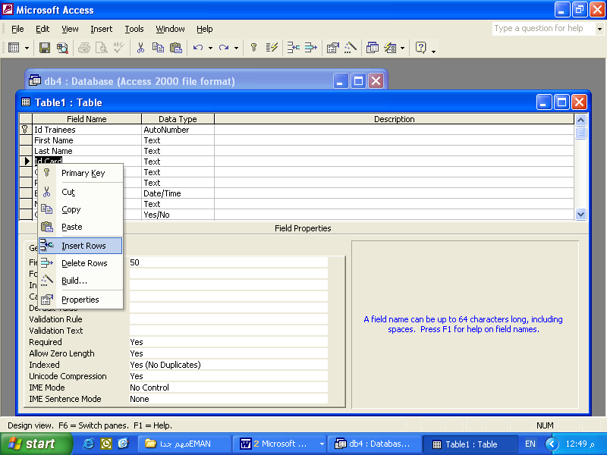
طرق تحديد المفتاح الأساس "Primary Key"
- من شريط الأدوات Tool Bar نضغط علي علامة المفتاح
يتم تحديد مفتاح أساسي للحقل .
- الضغط Right Clickعلي الحقل المراد تعيين مفتاح أساسي له
تظهر قائمة نختار منها" Primary Key " فيظهر المفتاح بجوار الحقل.
** اإزالة المفتاح الساسي :.
يتم الضغط علي علامة المفتاح من شريط الأدوات
** إدراج حقل داخل نافذة كتابة الحقول
- لادراج حقل يتم تحديد الحقل المراد إضافة حقل قبله عن طرق التحرك بمؤشر الماوس قبل الحقل والضغط مرة واحده أمامه ,
ثم الضغط Right Click وإختيار الأمر Insert Rows" "
- لحذف حقل يتم تحديده والضغط علي Right Clickوإختيار الأمر DeletRows"
************************************
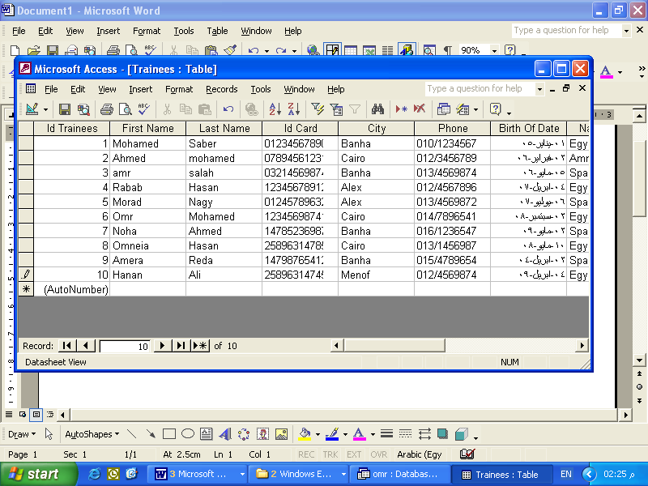
بعد الأنتهاء من عمل الجدول و حفظه سوف يظهر أسمه في القائمة التي باليمين و عند الضغط عليه Double Click أو نختار Open سوف يفتح لنا الجدول لأدخال البيانات به .
تستخدم في حذف Filter الذي تم عمله
تستخدم في حذف حقل
معين
يستخدم في عمل ترتيب تصاعدي أو تنازلي للبيانات
يستخدم في الأنتقال الي Design الخاص بالجدول
تستخدم في أضافة سجل جديد
تستخدم في عمل تصفيه Filter بمعني عند تحديد الحرف الأول من أي أسم و الضغط علي هذا الأمر سوف يظهر لنا كل الأسماء التي تبدأ بهذا الحرف فقط
تستخدم في الطباعة فنحدد السجلات Records المرا طبعها الأول

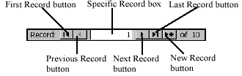
العلاقاتRelationships
** طرق إنشاء العلاقات:.
1 - من شريط الأدوات الStandardToolbare يتم الضغط
علي العلامة التالية 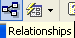 لإنشاء العلاقة
2.- من شريط القوائم MenuBare
من قائمة Tools يتم الضغط علي الأمرRelationships تحرير العلاقات .
وبالضغط علي إحدي الطرق تظهرالنافذة التاليه:. وهي نافذة ال Show Table وفيها يتم عمل الأتي:.
نختار كل جدول ماد عمل له العلاقة و نختار Add .
* وبعد ذلك يتم الضغط علي Close لغلق النافذة.
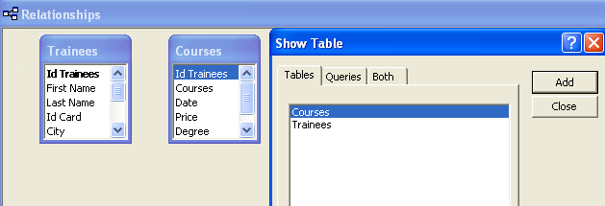

** لإنشاء العلاقة يتم الضغط علي :.
الحقل (Id Trainees)من الجدول الأول Trainees مع الإستمرار في الضغط لحين الوصول إلي نفس الحقل
في الجدول الثاني (Courses) وبمجرد ترك زر الماوس تظهر النافذة التالية وهي نافذة تحرير العلاقات:.
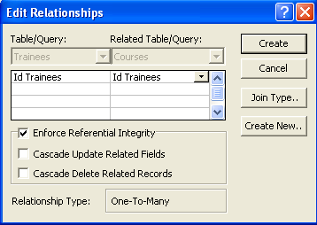

وفي النافذة السابقة يتم عمل الأتي:
- التأكد من أسماء الحقول Fields المدونة داخل العلاقة وهي ( (Id Trainees
- الأمر فرض التكامل المرجعي
* إستخداماته :.
- عند تحديد أمر فرض التكامل المرجعي بمفرده فهذا يعني:
1-" أنه عندما نريد حذف حقل يعطي رسالة بعدم إمكانية الحذف لإرتباط هذا الحقل بمجموعه أخري من السجلات"
- ولكي نتمكن من عملية الحذف لابد من تحديد الأمر ولكن مع أن أمر الحذف تم تحديده "يعطي رسالة تحذيريه بحذف كل السخلات المرتبطة بهذا الحقل"- "وأيضا عندما نريد تحديث بيانات إحدي الحقول لأبد من تحديالأمر وأيضا يعطي رسالة تحذيرية لعملية التحديث".
- لإظهار نافذة تحرير العلاقة :
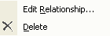
يتم الضغط "Double Click" في منتصف الخط الخاص بالعلاقة تظهر نافذة حرير العلاقة مرة أخري.أو الضغط "Right Click" في منتصف الخط الخاص بالعلاقةتظهر قائمة نختار منها الأمر "" تحرير العلاقة.
* حذف العلاقة:.
لحذف العلاقة يتم الضغط مرة يمين علي العلاقة وإختيار الأمر"" يتم حذف العلاقة .
***********************************
ثانياً الإستعلامات
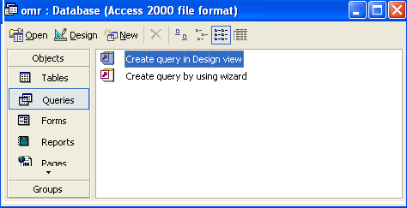
أولا : لابد من الوقوف علي ال Queries من جزء العناصر ال Objects

و لعمل إستعلام للجداول الموجودة يوجد طريقتين:.
1-طريقة إستخدام المعالج
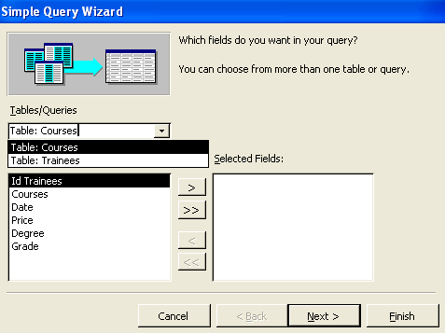
يتم فتحها بالضغط مرتين متاليتين يتم فتح النافذة التالية:.

وفي هذه الطريقة يتم عمل الأتي :.
♥ أولا يتم تحديد أو إختيار الجدول المراد إجراء الإستعلام عليه
ولعمل ذلك يتم الضغط علي السهم الموجود أسفل Tables/Queries ويتم إختيار الجدول المراد.
♥ ثانيا يتم إختيار الحقول المراد بناء الإستعلام عليها وذلك عن طريق تحديد الحقول المرادة والضغط علي الحقل المراد إضافته:.
2- طريقة عرض التصميم
يتم فتحها بالضغط مرتين متاليتين تتم فتح النافة التالية:.
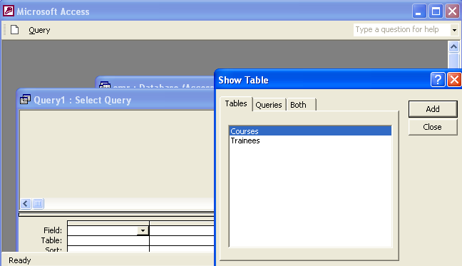

وفي هذه الطريقة يتم عمل الأتي :.
- أولا يتم إضافة الجدول المراد بناء الإستعلام عليه:.
وليكن يتم إضافة الجدولين عن طريق" تحديد الجدول الأول ثم الضغط علي الأمر Add , ثم تحديد الجدول الثاني والضغط علي Add
ثم يتم الضغط علي الأمر Close لإغلاق النافذه.

فتظهر النافذة التالية:.
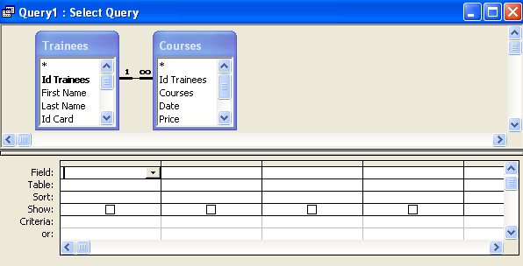

- ثانيا إضافة الحقول المرادة من احدي الجداول الموجودة:.
ويجب معرفة أن النافذة تتكون من اعمدة يتم إدراج كل حقل في عمود مستقل وذلك يكون أمام كلمة ال Field عن طريق:.
1- الضغط مرتين متتاليتن علي الحقل المراد يتم وضعة تلقائي في العمود الموجود فمثلا لاضافة الحقل الأول يتم الضغط مرتين متتاليتن عليه يضاف تلقئي في العمود الأول.
2- الضغط مرة شمال مع الإستمرار في الضغط والسحب إلي العمود التالي وترك زر الماوس.
3- الضغط علي السهم الموجود داخل العمود تظهر قائمة منسدلة يتم إختيار الحقل المراد.
** ولعمل الإستعلام بالخاصية المرادة لابد من كتابة الشئ المراد الإستعلام عنة أمام الخاصية المرادة
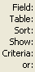
- خاصية ال "Field " ويظهر فيها أسماء الحقول المختارة بإحدي الطرق السابقة.
- خاصية ال "Table" ويظهر فيها أسم الجدول المختار منه الحقل.
- خاصية ال "Sort" ويظهر فيها الترتيب المراد للحقول "تصاعدي أو تنازلي"
- خاصية ال "Show" وفيها يتم التحكم في ظهور الحقل أثناء العرض أم لا عن طريق الضغط مرة واحدة أمام الحقل المراد.
- خاصية ال "Criteria"وفيها يتم كتابة معيارما ليتم إظهاره أثناء العرض ومن الممكن كتابة أكثر من معيار داخل الخلية أسفل الحقل المراد عن طريق إستخدام الأمر "OR"
- خاصية ال "OR" وتستخدم لكتابة معيار أخر داخل الخلية أسفل الحقل بدلا من كتابة معيارين أمام Criteria
مثال ("Egyptian" OR "American")
********************************************

هى اداة يقدمها برنامج مايكروسوفت اكسس وتستخدم كواجهة رسوميه للمستخدم
- عرض البيانات من داخل الجداول.
- ادخال بيانات جديدة الى الجداول.
- هناك طريقتين لانشاء اى نموذج
- طريقة المعالج : وتعتبر وسيلة سريعة لانشاء النموذج باستخدام قوالب جاهزة.
- طريقة التصميم: وهى طريقة انشاء النموذج من البداية برسم العناصر على لوحة التخطيط.
اولا: انشاء النموذج بطريقة المعالج:
- انقر علامة التبويب نماذج في إطار قاعدة البيانات وانقر الزر جديد او بالضغط مرتين على الامر انشاء النموذج باستخدام المعالج Create form by using wizard.
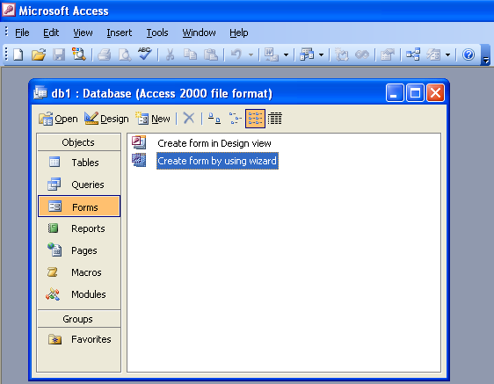

- نختار الجدول المطلوب من القائمة وستظهر بالتبعية الاعمدة المكونة لهذا الجدول
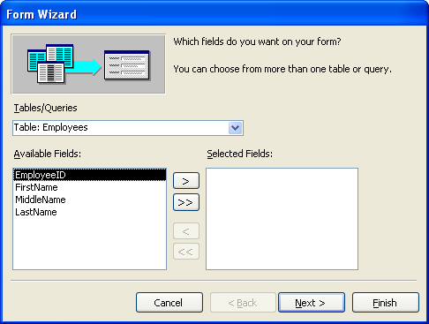
- نختار العمود بالضغط على او كل الاعمدة بالضغط على المراد ظهورها فى النموذج ثم نضغط Next.
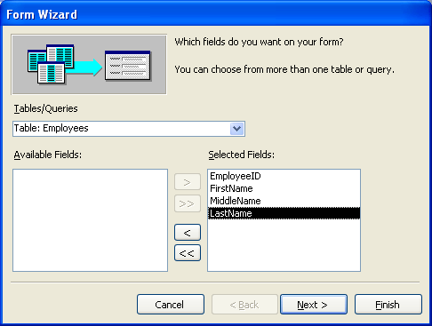

- نختار كيفية تخطيط البيانات على النموذج ثم الضغط على Next.
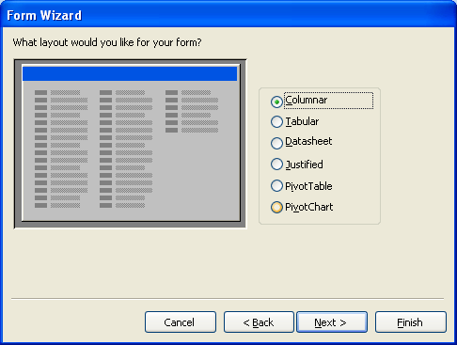
- اختيار خلفية النموذج.
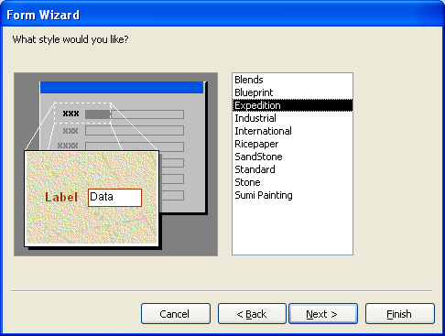
- اختيار اسم النموذج والافتراضى ان الاسم المستخدم هو اسم الكائن الذى تم عمل النموذج له (Table or Query)
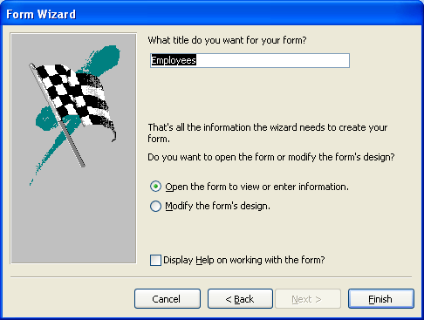
- الضغط على الزر Finish لانهاء عملية بناء النموذج وسيظهر هكذا.
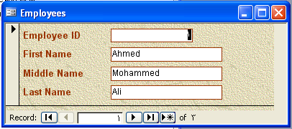
يعمل هذا النموذج كأداة عرض حيث يتم عرض السجلات به كما يمكنك ايضا من:
- يمكن الانتقال الى السجلات داخل الجدول واحد يلى الاخر وذلك بالضغط على الزر .
- كما يمكن العودة الى عرض سجلات سبق عرضه بالضغط على .
- كما يمكن الانتقال الى السجل الاول و السجل الاخير بالضغط على و بالترتيب.
ويعمل كأداه لادخال بيانات جديدة الى الجدول وذلك بادخال سجلات جديدة بالضغط على زر.
ملحوظات
لا يمكن تعديل التصميم لاى نموذج الا فى عرض التصميم.
عند حذف اى مربع نص Text Box يتم حذف العنوان Labelالخاص به تلقائيا وليس العكس.
وكذلك عند تحريك اى مربع نص من مكان الى اخر داخل لوحة التخطيط ينتقل معه تلقائيا العنوانLabel الخاص به.
*************************

هى اداة يقدمها برنامج مايكروسوفت اكسس وتستخدم كواجهة رسوميه للمستخدم لـعرض البيانات من داخل الجداول او الاستعلامات.
هناك طريقتين لانشاء اى تقرير
- طريقة المعالج : وتعتبر وسيلة سريعة لانشاء التقرير باستخدام قوالب جاهزة.
- طريقة التصميم: وهى طريقة انشاء التقرير من البداية برسم العناصر على لوحة التخطيط.
اولا: انشاء التقرير بطريقة المعالج:
- انقر علامة التبويب تقارير Reports في إطار قاعدة البيانات وانقر الزر جديدNew او بالضغط مرتين على الامر انشاء النموذج باستخدام المعالج Create report by using wizard.
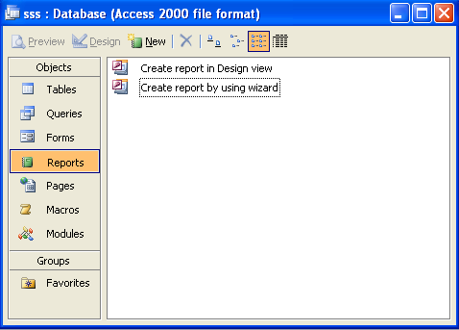

- نختار الجدول المطلوب من القائمة وستظهر بالتبعية الاعمدة المكونة لهذا الجدول
- نختار العمود بالضغط على او كل الاعمدة بالضغط على المراد ظهورها فى النموذج ثم نضغط Next.

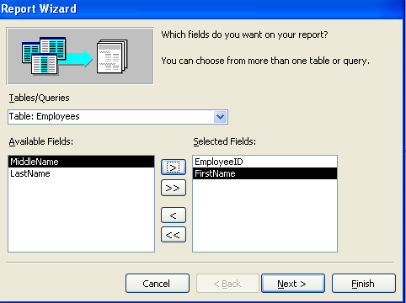
2

- فى هذه الخطوة يتم تحديد الحقل المراد التجميع على اساسه .
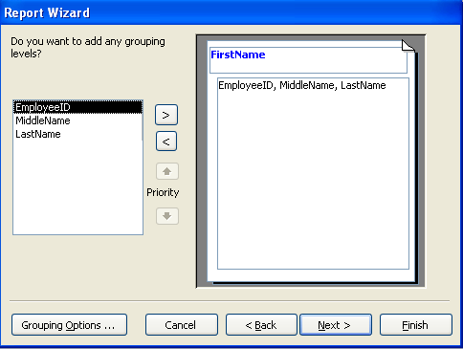
- يتم تحديد الحقل Field الذى يراد ترتيب البيانات به (تصاعديا او تنازليا) وذلك بالضغط على الزر لاختيار نوع الترتيب (Ascending or Descending).
جدير بالذكر انه يمكن اختيار اكثرمن حقل لترتيب البيانات الناتجة داخل التقرير.
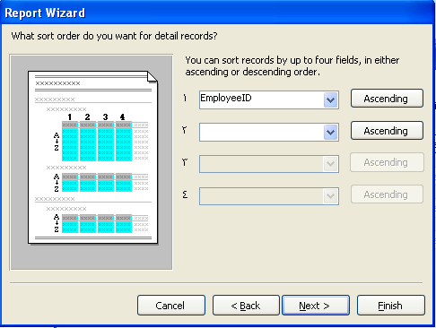
- يتم اختيار كيفية تخطيط البيانات على لوحة التخطيط وايضا اختيار اتجاه التقرير عند الطباعة.
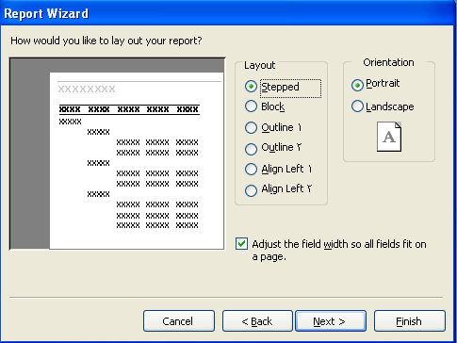

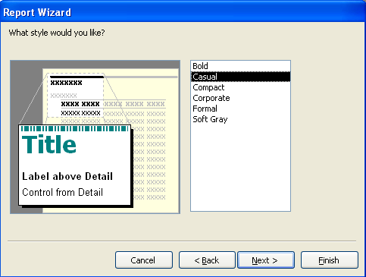

- هنا نختار اسم التقرير قبل الانتهاء من تصميمه وكما نلاحظ ان الافتراضى هو اسم الجدول المستخدم كأساس لهذا التقرير.
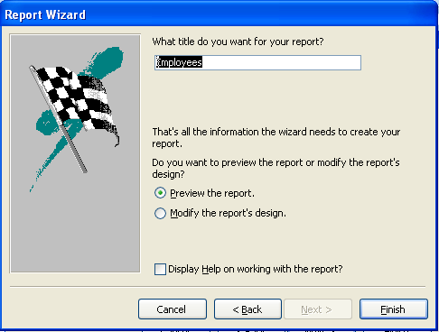
- نضغط انهاء Finish للبدء فى عرض التقرير ويظهر هكذا.
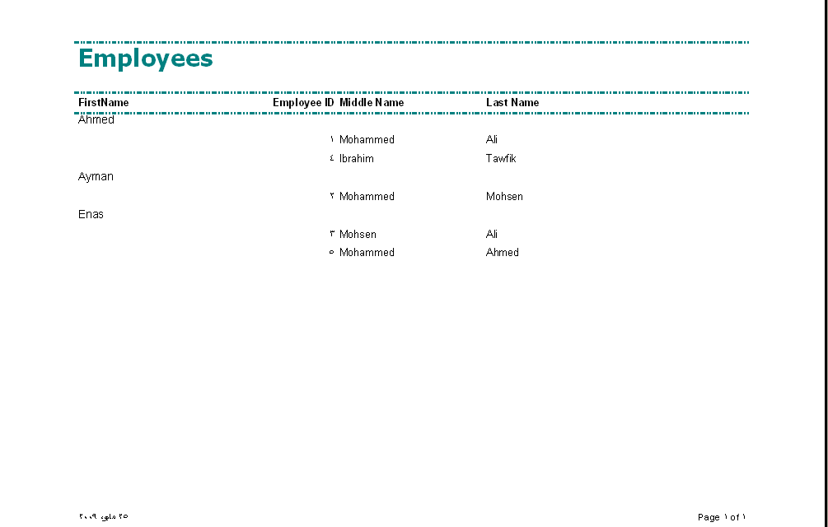

يمكن ايضا تعديل بناء التقرير وذلك بالدخول الى عرض التصميم من الزر او الدخول الى القائمة عرض view ثم اختيار معاينة Design View هكذا
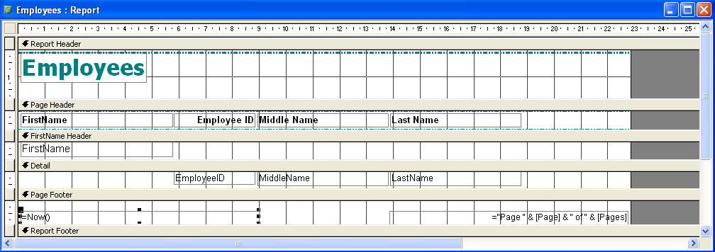
فى وضع التصميم يمكن حذف بعض العناصر او اضافة اخرى كما يريد المستخدم.
هناك دالة فى التقاير تقوم بعرض تاريخ اليوم فى اسفل شاشة التقرير تسمى =now() بحذف هذه الدالة يختفى تاريخ اليوم من التقرير وكذلك دالة خاصة بعرض عدد الصفحات ورقم الصفحة الحالية تسمى
ويمكن ايضا حذف هذه الدالة من عرض التصميم.
يمكن تصميم تقرير من البداية دون استخدام المساعد اى فى وضع التصميم.

